黄石市科技馆2020年度部门预算公开
目 录
第一部分:部门单位概况
一、主要职责
二、部门预算单位构成
第二部分: 部门单位2020年部门预算表
一、收支预算总表
二、收入预算表
三、支出预算表
四、财政拨款收支预算总表
五、一般公共预算财政拨款支出预算表
六、一般公共预算财政拨款基本支出预算表
七、财政拨款“三公”经费支出预算表
八、政府性基金预算财政拨款收入支出预算表
第三部分：部门单位2020年部门预算安排情况说明
一、部门预算收支情况总体说明
二、部门预算收支增减变化情况说明
三、机关运行执行情况说明
四、政府采购执行情况说明
五、财政拨款“三公”经费支出情况说明
六、国有资产占有情况说明
七、预算绩效情况说明
第四部分：名词解释

黄石市科技馆2020年度部门预算
一、部门单位概况
（一）主要职能：开展科普活动，提高全民科学技术素质。科普展览，科学教育宣传培训展品设计制作青少年科技教育。
（二）部门概况：黄石科技馆设有展教部、青少年科技活动部、后勤保障部、办公室三部一室，人员编制24人，截止2019年底实有在职人员20人，退休人员13人。
二、部门2019年预算表

（一）收支预算总表
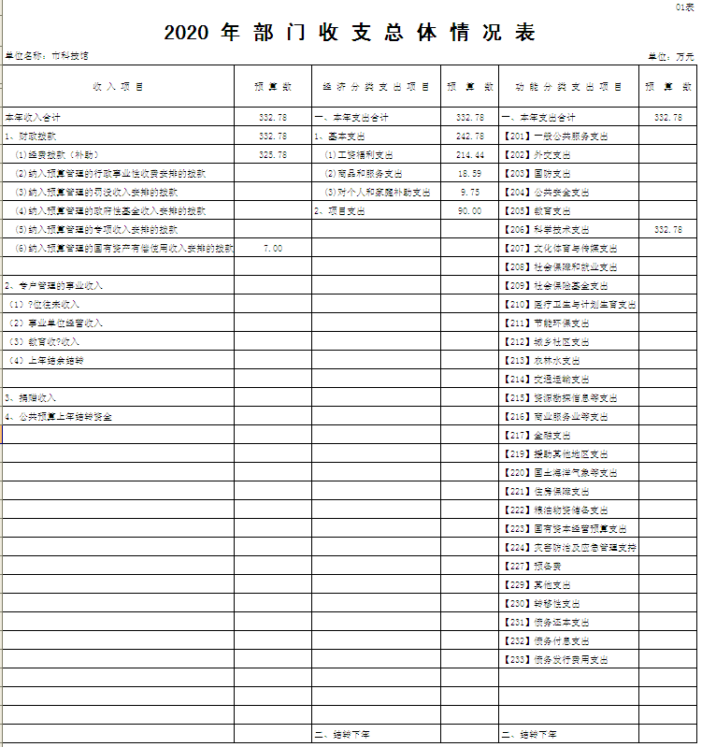

（二）收入预算表
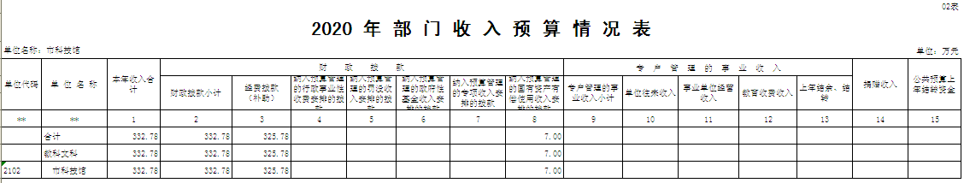

（三）支出预算表
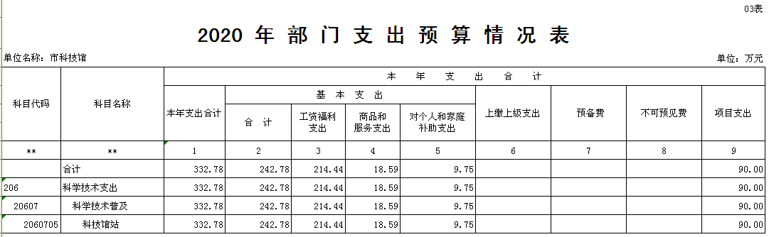

（四）财政拨款收支预算总表
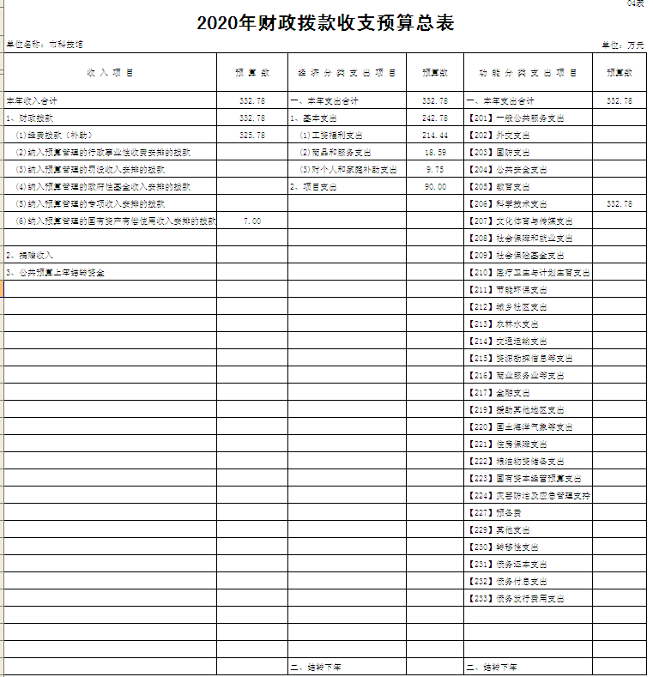

（五）一般公共预算财政拨款支出预算表
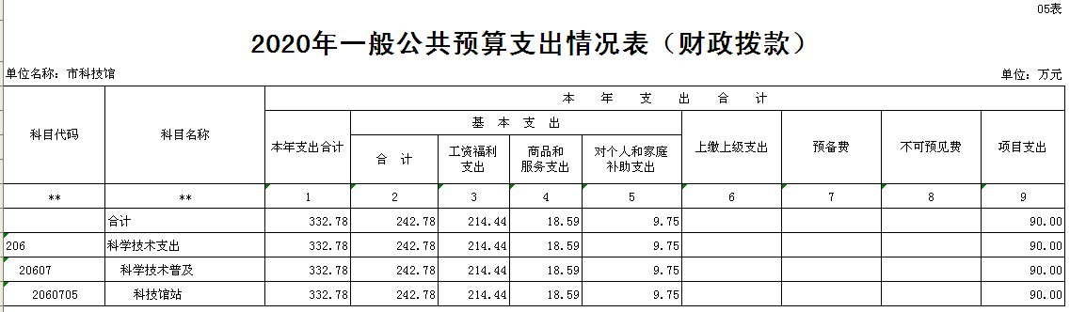

（六）一般公共预算财政拨款基本支出预算表
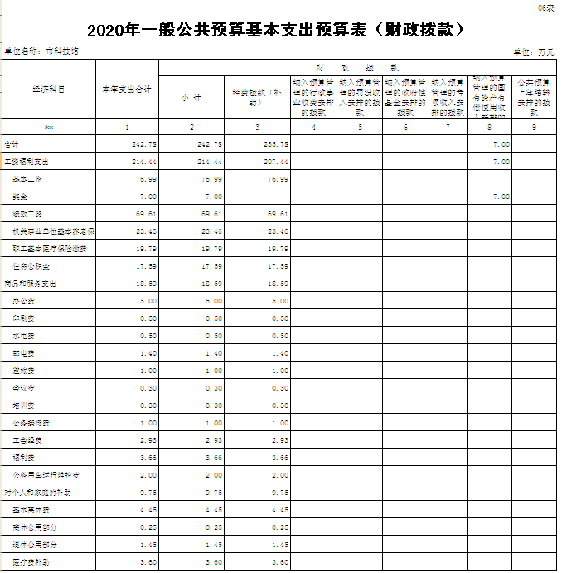

（七）财政拨款“三公”经费支出预算表
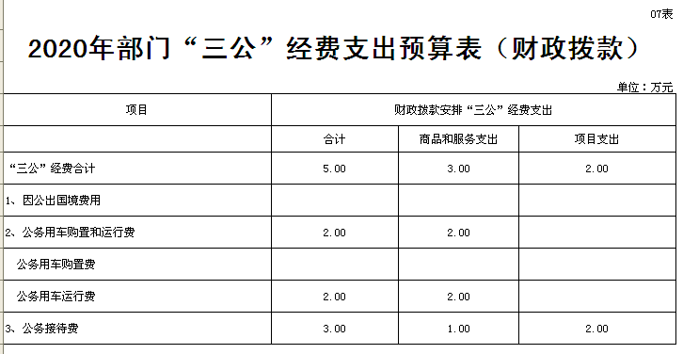

（八）政府性基金预算财政拨款收入支出预算表
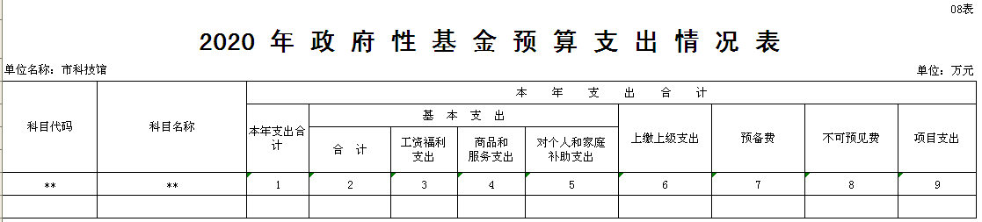

三、单位2020年度部门预算安排情况说明
（一）部门预算收支情况总体说明
黄石市科技馆2020年度预算总收入合计332.78万元，其中：财政拨款收入332.78万元，占总收入的100%；专户管理的事业收入0万元，占总收入的0%。
黄石市科技馆2020年度支出332.78万元，其中：基本支出242.78万元，占总支出的72.96%；项目支出90万元，占总支出的27.04%。
（二）部门预算收支增减变化情况说明
黄石市科技馆2020年度预算总额332.78万元，比上年475.64万元减少了142.86万元，减少30.04%，其中：一般公共预算财政拨款332.78万元，比上年475.64万元，减少了142.86万元，降幅30.04%；专户管理事业收入0万元，与上年0万元减少0万元，降幅0%，捐赠收入0万元，增幅0%，公共预算上年结转资金0万元，增幅0%。
2020年度预算总支出合计332.78万元，较2019年度预算总支出475.64万元减少了142.86万元，降幅30.04%，其中：基本支出242.78万元，比上年325.64万元减少了82.86万元，降幅17.42%，其中2020年人员经费214.44万元比上年283.5万元减少69.06万元，降幅24.36%，减少的原因是因为2020年人数比2019年少5人，同时因工资调整，对应的保险及公积金减少；公用经费18.59万元比上年42.14万元减少23.55万元，降幅55.89%，主要是今年车辆运行维护费减少12万元，2019年有纳入预算管理的国有资产有偿使用收入安排的拨款6万元，对应的支出减少。项目支出90万元，比去年150万元，降幅40%。
（三）机关运行执行情况说明
2020年度机关运行经费预算为18.59万元，较2019年预算42.14万元减少了23.55万元，减少的原因主要是车辆运行维护费减少12万元，2019年有纳入预算管理的国有资产有偿使用收入安排的拨款6万元。主要包括办公费5万元、印刷费0.5万元、水电费0.5万元、邮电费1.4万元、差旅费1万元、会议费0.3万元、培训费0.3万元、公务接待费1万元、工会经费2.93万元、福利费3.66万元、公务用车运行维护费2万元。
- 政府采购执行情况说明
2020年度我单位政府采购预算3万元，其中一般公共预算3万元，其他资金0万元；主要用于购买货物1万元，工程0万元，服务2万元。
（五）财政拨款“三公”经费支出情况说明
财政拨款安排“三公”经费5万元，比上年预算25万元减少20万元，降幅80%，其中因公出国（境）费用0万元，同比增幅0%；公务接待费1万元，比上年预算6万元减少5万元，降幅83.33%，公务用车运行维护费2万元，比上年预算19万元减少17万元，降幅89.47%，未安排公务用车购置经费。“三公”经费减少的原因：根据上年单位实际开支情况调整；二是严格控制经费，降低经费支出。今年未编制车辆购置经费。
（六）国有资产占有情况说明（F01表）
2019年度底我单位共占有车辆数1台，价值21.23万元。其中：一般公务用车1台，一般执法执勤车辆0台；单价50万元以上通用设备0台；单价100万元以上专用设备0台，办公用房226.56万元，其他固定资产2477.33万元。
（七）重点项目预算的绩效目标等预算绩效情况说明
我单位对项目制定细化、明确的预算绩效目标和可考核、可量化的绩效指标，并加强对绩效目标的审核，将其作为预算编制和资金安排的前置条件和重要依据。加强对支出政策效果和资金使用绩效的监控，将预算绩效评价结果作为预算安排、政策调整的重要依据。
（一）预算绩效管理工作开展情况
根据预算绩效管理的要求，一是认真组织开展项目支出绩效评价和部门整体支出绩效评价工作，并充分运用绩效评价结果，调整设置的指标体系和绩效目标，加快建立绩效导向的预算管理制度。二是在预算编制中，认真梳理项目活动，依据项目活动明确项目绩效目标、量化关键绩效指标，将预算绩效评价结果作为预算安排的依据，提高预算绩效目标申报的及时性与规范性。三是完善绩效报告与公开制度，推动绩效信息公开，自觉接受社会监督。
（二）重点项目绩效目标说明
科技馆免费开放运转经费项目
2020年单位科技馆免费开放运转经费项目经费预算90万元，资金来源为单位公共预算财政拨款。
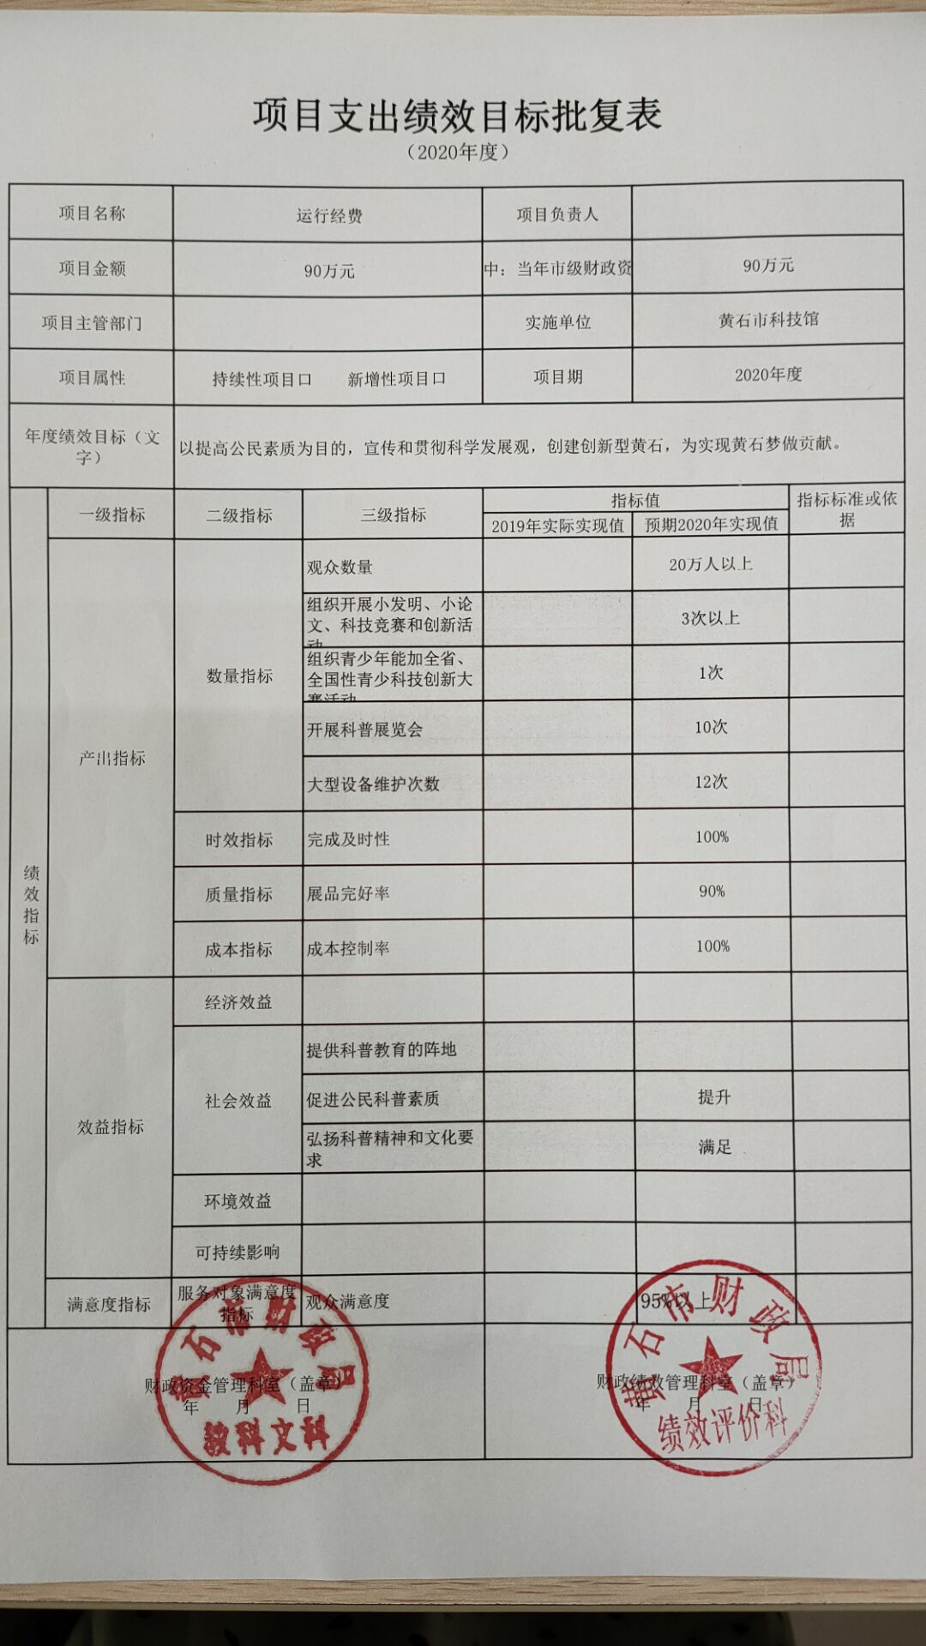

四、名词解释
一、财政拨款收入：指财政部门当年拨付的资金。
二、事业收入：指事业单位开展专业业务活动及辅助活动所取得的收入。
三、经营收入：指事业单位在专业业务活动及其辅助活动之外开展非独立核算经营活动取得的收入。
四、其他收入：指除上述“财政拨款收入”、“事业收入”、“经营收入”等以外的收入。
五、用事业基金弥补收支差额指事业单位在当年的“财政拨款收入”、“事业收入”、“经营收入”、“其他收入”不足以安排当年支出的情况下，使用以前年度积累的事业基金（事业单位当年收支相抵后按国家规定提取、用于弥补以后年度收支差额的基金）弥补本年度收支缺口的资金。
六、年初结转和结余：指以前年度尚未完成、结转到本年 按有关规定继续使用的资金。
七、结余分配：指事业单位按规定提取的职工福利基金、事业基金和缴纳的所得税，以及建设单位按规定应交回的基本建设竣工项目结余资金。
八、年末结转和结余：指本年度或以前年度预算安排、因客观条件发生变化无法按原计划实施，需要延迟到以后年度按有关规定继续使用的资金。
九、基本支出：指为保障机构正常运转、完成日常工作任务而发生的人员支出和公用支出。
十、项目支出：指在基本支出之外为完成特定行政任务和事业发展目标所发生的支出。
十一、经营支出：指事业单位在专业业务活动及其辅助活动之外开展非独立核算经营活动发生的支出。
十二、“三公”经费：纳入财政预决算管理的“三公”经费，是指各部门用财政拨款安排的因公出国（境）费、公务用车购置及运行费和公务接待费。其中，因公出国（境）费反映单位公务出国（境）的国际旅费、国外城市间交通费、住宿费、伙食费、培训费、公杂费等支出；公务用车购置及运行费反映单位公务用车车辆购置支出（含车辆购置税）及租用费、燃料费、维修费、过路过桥费、保险费、安全奖励费用等支出；公务接待费反映单位按规定开支的各类公务接待（含外宾接待）支出。
十三、机关运行经费：为保障行政单位（含参照公务员法管理的事业单位）运行用于购买货物和服务的各项资金，包括办公及印刷费、邮电费、差旅费、会议费、福利费、日常维修费、专用材料及一般设备购置费、办公用房水电费、办公用房取暖费、办公用房物业管理费、公务用车运行维护费以及其他费用。

